Современные физиодиспенсеры — многофункциональные установки нового поколения
Одним из самых главных аппаратов в области стоматологической хирургии является физиодиспенсер. Этот агрегат представляет собой сложную многофункциональную установку. Его активно используют в эндодонтии, имплантологии, а также челюстно-лицевой хирургии.
Современные производители стоматологического оборудования предлагают огромный выбор всевозможных моделей, отличающихся функционалом. Это позволяет подобрать оптимальный вариант в зависимости от предоставляемых услуг и бюджета покупки.

Физиодиспенсер — особенности конструкции
Конструктивно такой аппарат представляет собой компактную установку. Его главное назначение — закрепление и подключение хирургических инструментов. Кроме того, такая установка осуществляет подачу физраствора во время операции.
Традиционные аппараты работают в двух режимах: «сверло» и «ключ». И в первом, и во втором случае есть возможность реверсивного вращения. Скоростные показатели могут быть различными — в зависимости от модели оборудования и производителя.
Еще один важный элемент физиодиспенсера — микрокомпьютер. Он позволяет контролировать скорость работы оборудования в зависимости от выбранного режима. Для охлаждения двигателя такая аппаратура оснащается помпой. Такое приспособление подает охлаждающую жидкость с заданной скоростью, которая напрямую зависит от скорости вращения электродвигателя.
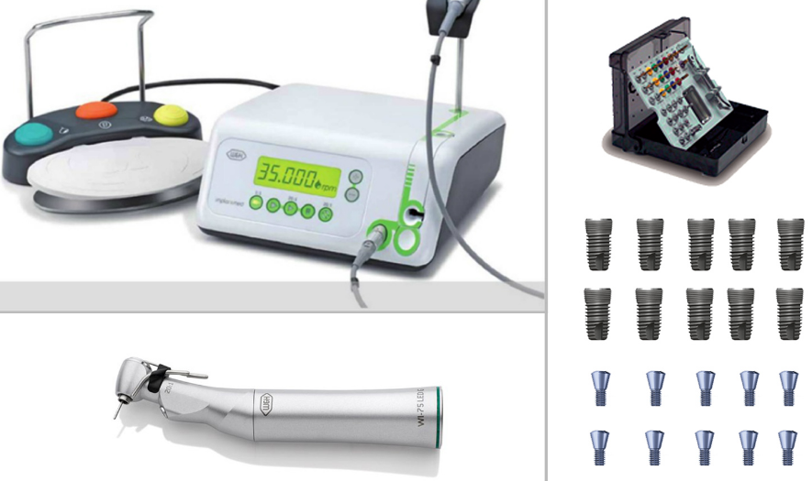

Особенности выбора физиодиспенсера
Один из важных факторов при выборе данного оборудования - шумность двигателя. Если при работе электродвигатель сильно шумит это говорит о его низком качестве, а также возможно плохой центровке вращающихся элементов. Повышенный уровень шума не только мешает во время операции, отвлекая врача, но и является признаком вибраций.
Еще один важный параметр, на который стоит обращать внимание при выборе физиодиспенсера — наличие устройства автоматической калибровки. Такие системы используют известные бренды. Стоимость оборудования, оснащенного устройством автоматической калибровки, выше, чем цена обычных моделей. Но при этом такой дополнительный функционал гарантируют максимальную точность крутящего момента. Все это повышает степень безопасности всех проводимых операций.
Размер дисплея — еще один важный параметр, о котором не стоит забывать, выбирая данное оборудование. Лучше всего выбирать модели с увеличенным экраном, крупным размером символов и наличием подсветки. Это позволит максимально быстро и комфортно контролировать основные технические параметры оборудования в процессе выполнения тех или иных манипуляций.

Дополнительный функционал современных физиодиспенсеров
Ведущие производители стоматологического оборудования предлагают усовершенствованные модели, пользоваться которыми гораздо удобней.
Большинство современных физиодиспенсеров оснащено системой подсветки. Как правило, это светодиод, встроенный в мотор или же сам наконечник. Он позволяет организовать наиболее эффективное освещение рабочей области и не использовать во время манипуляций неудобные налобные фонари, которые освещают полностью всю ротовую полость, в то время как в подсветке нуждается исключительно небольшая рабочая область.
В процессе выбора оптимального оборудования, важно выяснить имеются ли к той или иной модели дополнительные наконечники, а также есть ли возможность оснащать аппарат наконечниками других производителей.
Еще один важный параметр при выборе физиодиспенсеров — количество возможных стоматологических режимов и программ. Кроме стандартной подборки программ, многие современные аппараты могут работать в специализированных режимах. Это позволяет осуществлять специфические операции.
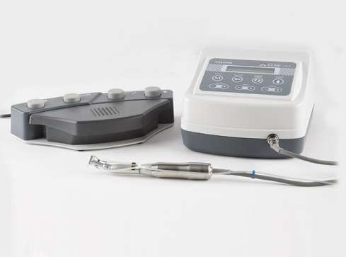

Качественные аппараты для всевозможных стоматологических операций
В нашем интернет-магазине представлены надежные физиодиспенсеры и стоматологические установки ведущих торговых марок, которые отличаются широким функционалом, безопасностью и долговечностью. С их помощью можно быстро и качественно выполнить следующие стоматологические процедуры:
- хирургическую коррекцию челюстей,
- вставку имплантантов,
- коррекцию ротовой полости,
- лечение зубов посредством ультразвуковой терапии,
- проводить терапию каналов корневых зубов.
Использование высококачественного профессионального оборудования существенно улучшает качество проведения ряда работ имплантологов и стоматологов-хирургов, а также открывает возможности проводить операции самой разной сложности и направленности.
Эргономичный дизайн, минимальное тепловыделение, пониженный уровень вибрации — вот основные преимущества оборудования, представленного в нашей компании.
https://text.ru/antiplagiat/592555177d39d

